**Assignment #2**

Numerical Analysis

2016215050 채진기

1. Bisection Method



(answer) number = 49 / 코드는 사진파일로 첨부했습니다. / iteration에 대한 indicator 는 따로

코딩하지 않았고, 반복횟수 N을 늘려가면서 실행한 결과 N=49에서 근사값을 도출했습니다.

2. Fixed-Point Iteration

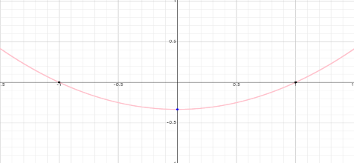

(answer)

g(x)와 g’(x)는 다음 그림과 같이 나타낼 수 있습니다.

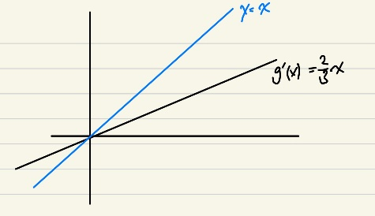g(x)의 함숫값이 닫힌 구간 [-1,1] 안에 존재하고

(Theorem 4의 1보다 작은 실수) K 값보다 작은

도함수 값을 가지고, 따라서 구간내에서 단 1개의

Fixed point를 갖는 것을 보일 수 있습니다.



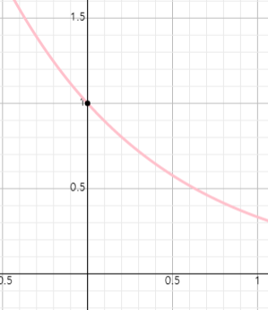(answer)

g(x)의 그래프를 그리면 다음과 같습니다.

Y=x 와의 교점(fixed point)가 오직 1개 발생하는 것을

알 수 있으나, 함수의 기울기가 x=0과 가까운 지점에서

1보다 크기 때문에 정리에 부합하지 못합니다.

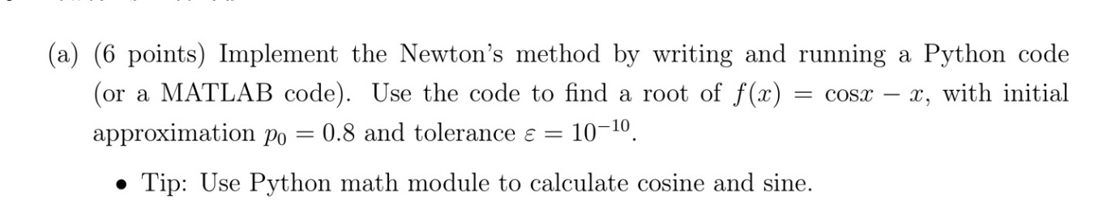3. Newton’s Method

(answer)

사진 파일 첨부했습니다. (NewtonMethod.png)



(answer)

Newton’s method의 약점은 원함수의 도함수를 알아야 한다는 것입니다.

그를 보완하기 위해 Secant Method에서는 도함수 또한 근사하여 이용합니다.

따라서 함수의 순간변화율이 아닌 평균 변화율을 사용하여 근사치를 추정합니다.